**Информационно-аналитический обзор обращений граждан, поступивших в администрацию Тогучинского района Новосибирской области в декабре 2023 года, и результаты их рассмотрения**

Рассмотрение письменных и устных обращений, сообщений и запросов граждан, объединений граждан, в том числе юридических лиц, поступивших в адрес Главы Тогучинского района Новосибирской области, организовано в соответствии с Конституцией Российской Федерации, действующим федеральным и областным законодательством, нормативными правовыми актами Новосибирской области, администрации Тогучинского района Новосибирской области.

Организацию работы по объективному, всестороннему и своевременному рассмотрению обращений осуществляет управление цифрового развития администрации Тогучинского района Новосибирской области - общественная приемная Главы Тогучинского района Новосибирской области (далее - общественная приемная Главы района).

**В декабре 2023 года** в адрес Главы Тогучинского района Новосибирской области поступило 31 обращение (в ноябре 2023 года - 38 обращений, в декабре 2022 года – 34 обращения), в том числе:

* письменных обращений – 27 (в ноябре 2023 года – 33, в декабре 2022 года - 33);
* устных обращений на личных приемах Главой района, заместителями главы района и руководителями структурных подразделений администрации Тогучинского района - 0 (ноябре 2023 года – 1, в декабре 2022 года – 1);
* устных сообщений и запросов в справочную телефонную службу общественной приемной Главы района – 2 (в ноябре 2023 года – 1, в декабре 2022 года – 0);
* личных обращений к специалистам общественной приемной Главы района - 2 (в ноябре 2023 года – 3, в декабре 2022 года – 0).

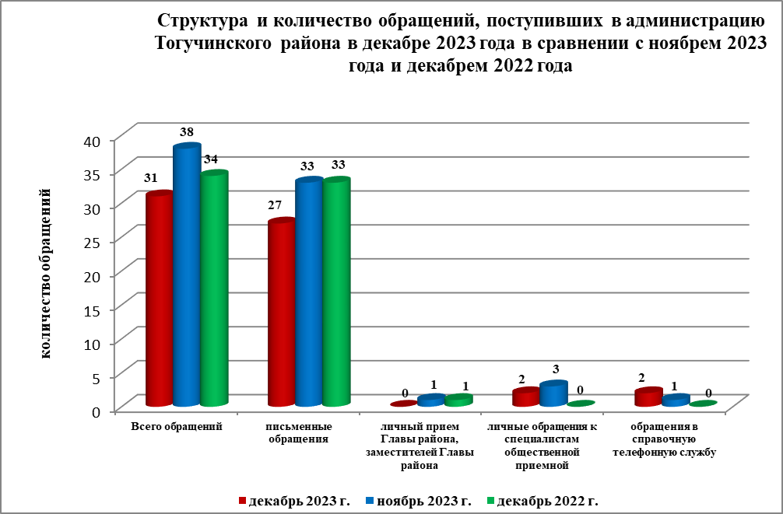

1. **Письменные обращения граждан.**

По видам обращения подразделяются на:

- заявления – 24 (в ноябре 2023 года – 30, в декабре 2022 года - 30)

- жалобы – 1 (в ноябре 2023 года – 0, в декабре 2022 года - 3)

- запросы – 1 (в ноябре 2023 года – 2, в декабре 2022 года - 0)

- не обращения (благодарности, приглашения и т.п.) – 1 (в ноябре 2023 года – 1, в декабре 2022 года - 0).

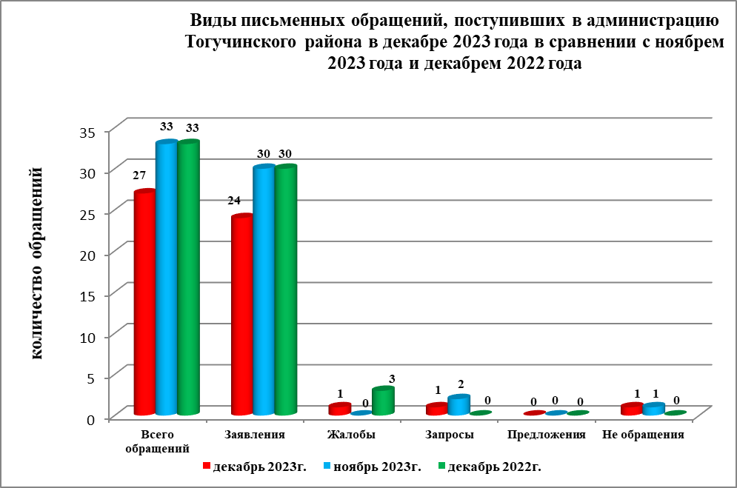

В декабре 2023 года поступило 9 обращений (в ноябре 2023 года - 12 обращений, в декабре 2022 года – 15 обращений) от жителей Тогучинского района, обратившихся в общественную приемную Губернатора Новосибирской области, которые были перенаправлены для рассмотрения в администрацию Тогучинского района, по вопросам:

**в сфере экономики (3):**

*- хозяйственная деятельность (2);*

*- природные ресурсы и охрана окружающей среды (1).*

**государство, общество, политика (1):**

*- основы государственного управления (1).*

**в сфере ЖКХ (5):**

*- обеспечение граждан жилищем (2);*

*- коммунальное хозяйство (3);*

По результатам рассмотрения письменных обращений, поступивших из Управления по работе с обращениями граждан - общественной приемной Губернатора Новосибирской области, в адрес заявителей подготовлена и направлена соответствующая информация.

Анализ вопросов, содержащихся в письменных обращениях, устных запросах информации и сообщениях показывает, что в декабре 2023 года наиболее актуальными для жителей области были вопросы, относящиеся к тематическим разделам:

«**Социальная сфера» - 5 обращений;**

- социальное обеспечение и социальное страхование - 2 обращения (в ноябре 2023 года – 4 обращения, в декабре 2022 года – 4 обращения)*;*

- образование, наука, культура - 2 обращения (в ноябре 2023 года – 2 обращения, в декабре 2022 года – 1 обращение);

- здравоохранение, физическая культура, туризм - 1 обращение (в ноябре 2023 года – 1 обращение, в декабре 2022 года 2

«Э**кономика» - 8 обращений:**

- хозяйственная деятельность – 6 обращений (в ноябре 2023 года – 5 обращений, в декабре 2022 года – 8 обращения);

- природные ресурсы – 2 обращения (в ноябре 2023 года – 4 обращения, в декабре 2022 года – 1 обращение)*.*

«**Жилищно–коммунальная сфера» - 11 обращений:**

- обеспечение граждан жилищем – 2 обращения (в ноябре 2023 года – 5 обращений, в декабре 2022 года – 6 обращений);

- коммунальное хозяйство – 7 обращений (в ноябре 2023 года – 8 обращений, в декабре 2022 года – 14 обращений)*.*

- жилищный фонд – 1 обращение (в ноябре 2023 года – 0 обращений, в декабре 2022 года – 0 обращений)*.*

- разрешение жилищных споров – 1 обращение (в ноябре 2023 года – 0 обращений, в декабре 2022 года – 0 обращений)*.*

«**Оборона. Безопасность. Законность.» - 2 обращения:**

- безопасность и охрана правопорядка – 2 обращения (в ноябре 2023 года – 0 обращений, в декабре 2022 года – 0 обращений)*.*

«**Государство. Общество. Политика.» - 1 обращение:**

- основы государственного управления – 1 обращение (в ноябре 2023 года – 0 обращений, в декабре 2022 года – 0 обращений)*.*

Исполнение письменных обращений граждан, поступивших в администрацию Тогучинского района, было поставлено на контроль.

По результатам рассмотрения письменных обращений граждан, поступивших в декабре 2023 года:

- **поддержано** на 09.01.2024(предложение признано целесообразным, заявление или жалоба – обоснованными и подлежащими удовлетворению) – 0 обращений (в ноябре 2023 года - 1 обращение, в декабре 2022 года - 0 обращений);

- **даны разъяснения** на 09.01.2024 – 14 обращений (в октябре 2023 года - 32 обращения, в декабре 2022 года – 33 обращения).

1. **Личный прием граждан Главой Тогучинского района, заместителями главы администрации, руководителями структурных подразделений администрации.**

На личный прием к Главе Тогучинского района, заместителям главы администрации Тогучинского района, руководителям структурных подразделений администрации Тогучинского района - 0 (в ноябре 2023 года – 1, в декабре 2022 года – 1).

1. **Устные сообщения и запросы по справочному телефону общественной приемной Главы Тогучинского района.**

В справочную телефонную службу общественной приемной Главы района поступило в декабре 2023 года запросов информации и сообщений 2 (в ноябре 2023 года - 1, в декабре 2022 года - 0, в том числе в форме смс-сообщений – 0 (в ноябре 2023 года - 0, в декабре 2022 года - 0).

1. **Прием граждан специалистами общественной приемной Главы Тогучинского района.**

К специалистам общественной приемной Главы района в декабре 2023 года обратилось 2 (в ноябре 2023 года – 3, в декабре 2022 года – 0).